NAPOMENA: U bilježnicu napiši naslov PISANICA (opis predmeta) i nadnevak. Ova pitanja će ti pomoći u opisivanju. Pitanja ne moraš prepisivati. Na svako pitanje odgovori punom rečenicom i dobit ćeš kratki opis pisanice(predmeta).Za svako pitanje napiši najmanje po jednu rečenicu.

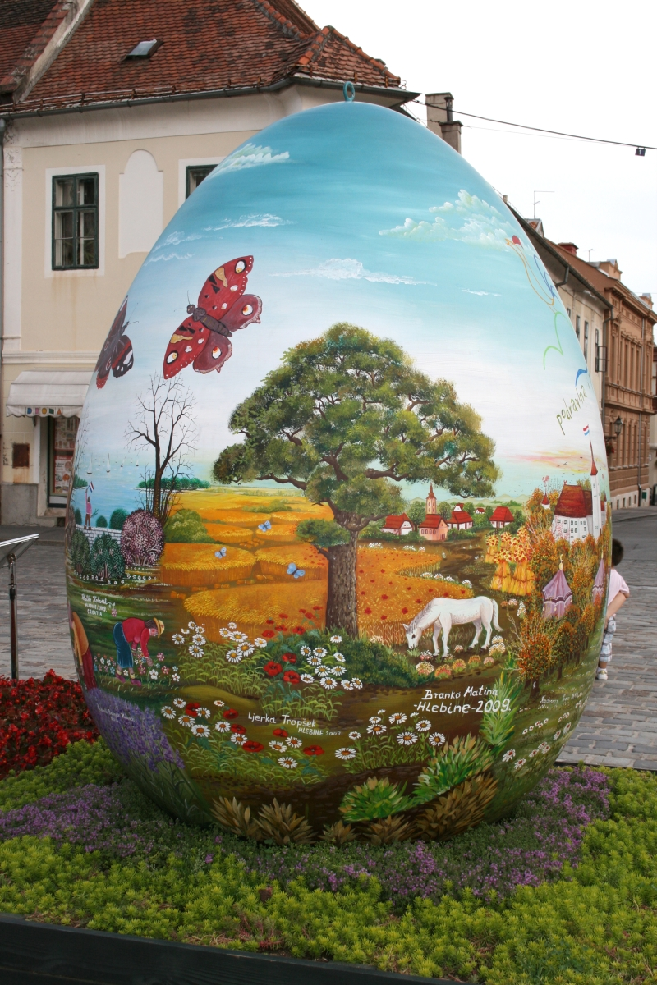

Pisanica 08.04.2020.
(opis predmeta)

- Što stoji u cvijećnjaku?
- Kolika je ta pisanica?
- Kakvim je bojama obojena pisanica?
- Što misliš tko je naslikao sve ovo na pisanici?
- Što vidiš na pisanici?
- Što ti se najviše svidjelo na pisanici?
- Zašto?
- Kako ti želiš obojiti svoju pisanicu?

